数学作业（20130924）函数的最值
1.教材P39习题1.3 A组第5题 B组第1题 第2题
2.（1）已知函数f(x)＝x²－2x－3，若x∈[t，t＋2]时，求函数f(x)的最值．
（2）已知函数f(x)＝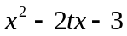，若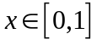时，求函数f(x)的最值．
3. 已知函数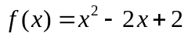.
(1)求在区间[，3]上的最大值和最小值；
(2)若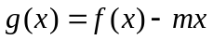在[2,4]上是单调函数，求的取值范围．
4. ．已知函数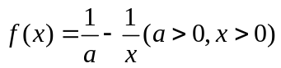，
(1)求证：在(0，＋∞)上是单调递增函数；
(2)若在[，2]上的值域是[，2]，求的值．
5. 若二次函数满足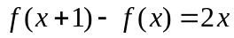且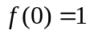.
(1)求的解析式；
(2)若在区间[－1,1]上不等式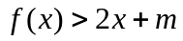恒成立，求实数的取值范围．

